図面等交付申請書
１の 太枠 内及び２の必要な 太枠 部分にご記入ください。

苫小牧市長 様

１ | 申請者（住所・氏名は納付書へ記載されます） |  |  | 年 月 日
住所
氏名 |  |  | 電話番号 |  | - -

以下のとおり図面等の交付を申請いたします。
２ | 所在・地番 | 必要なものにチェックしてください。 | 記入しないでください。
 |  |  | サイズ | 枚数
 | 苫小牧市 | □都市計画基本図 | -
 |  | □換地図 | A4
 |  |  | A3
 |  |  | A1及びA2
 |  | □街区計算簿 | A4
 |  |  | A3
 |  | □各筆計算簿 | A4
 |  |  | A3
 |  | □その他  （ ） | A4
 |  |  | A3
 |  |  | A1及びA2
 | 苫小牧市 | □都市計画基本図 | -
 |  | □換地図 | A4
 |  |  | A3
 |  |  | A1及びA2
 |  | □街区計算簿 | A4
 |  |  | A3
 |  | □各筆計算簿 | A4
 |  |  | A3
 |  | □その他  （ ） | A4
 |  |  | A3
 |  |  | A1及びA2
 | 苫小牧市 | □都市計画基本図 | -
 |  | □換地図 | A4
 |  |  | A3
 |  |  | A1及びA2
 |  | □街区計算簿 | A4
 |  |  | A3
 |  | □各筆計算簿 | A4
 |  |  | A3
 |  | □その他  （ ） | A4
 |  |  | A3
 |  |  | A1及びA2
（以下は記入しないでください。）
 | 図面名称 | 単価（円） | 枚数（枚） | 合計（円） |  | 図面名称 | サイズ | 単価（円） | 枚数（枚） | 小計（円）
□ | 都市計画基本図 | 700 |  |  | □ | 換地図 | A4 | 200
 |  | 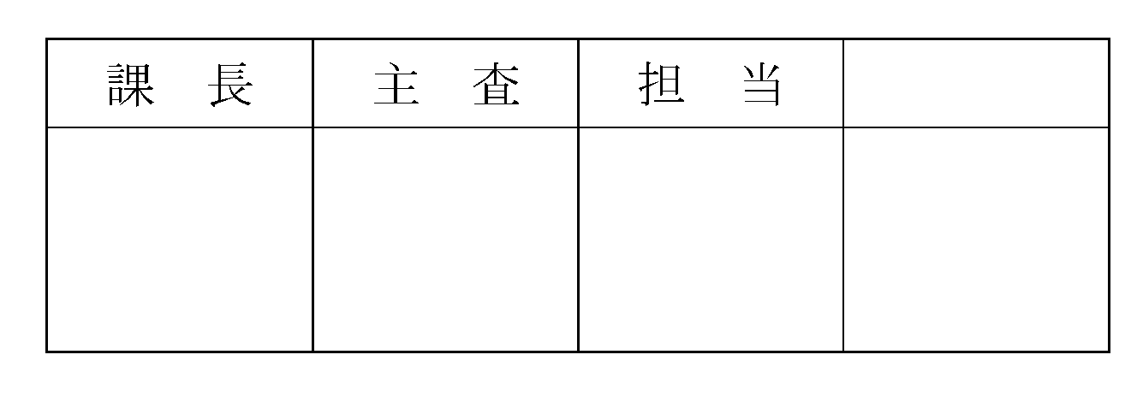 |  |  |  |  | A3 | 300
 |  |  |  |  |  |  | A1及びA2 | 600
 |  |  |  |  | □ | 街区計算簿 | A4 | 200
 |  |  |  |  |  |  | A3 | 300
 |  |  |  |  | □ | 各筆計算簿 | A4 | 200
 |  |  |  |  |  |  | A3 | 300
 |  |  |  |  | □ | その他  ( ） | A4 | 200
 |  |  |  |  |  |  | A3 | 300
 |  |  |  |  |  |  | A1及びA2 | 600
 |  |  |  |  |  |  |  |  | 合 計

